**CÂU LỆNH ĐIỀU KHIỂN**

**if … else …**

**switch … case …**

**0**: false

**!=0**: true (thường là 1)

if(1) …

if (abc)

# if … else …

>, <, >=, <=, ==, !=

if(a>b) …

if(đk1 || đk2 || đk3)

Nếu **đk1 là true** thì không cần xét đến đk2, đk3

🡺Lệnh **đk2, đk3 không thực hiện**

**🡺gặp đk true đầu tiên 🡺dừng và thực hiện if code**

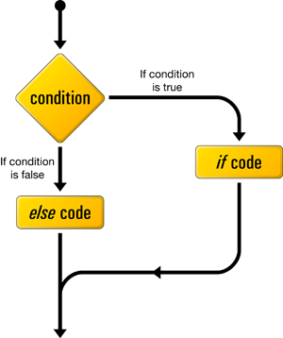

if(đk1)

if(đk2)

else //sẽ thuộc if(đk2)

Không chấp nhận điều kiện kép 5<=dtb<6.5  
🡺  
if(dtb >=5 && dtb <6.5)

if(đk1 && đk2 && đk3)

Nếu **đk1 là false** thì không cần xét đến đk2, đk3

🡺Lệnh **đk2, đk3 không thực hiện**

**🡺gặp đk flase đầu tiên 🡺 dừng thực hiện else code**

int x=4, y=8;

    if(x<++x || y<y++) //Phep so sanh nay tren C++ con loi – C#: dung

         printf("%d %d",x,y);

    else

         printf("x,y");

if(đk1)

{if(đk2)}

else //sẽ thuộc if(đk1)

# switch … case …

Chỉ chấp nhận số nguyên hoặc ký tự

Chỉ chấp nhận giá trị xác định

Chỉ

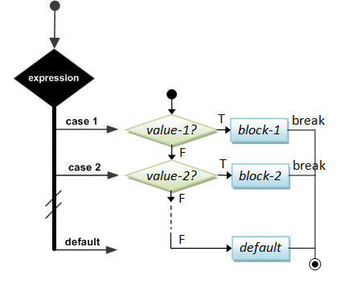

Không chấp nhận số thực / chuỗi

Không chấp nhận khoảng giá trị

Không chấp nhận một biến

Chỉ được thực khi:

* Không rơi vào các case đã liệt kê ở trên.

* Rơi vào các case ở trên nhưng chưa gặp được break.

Expression ==2

Expression ==1

Kết thúc khi gặp:

1. break;

hoặc

1. } //kết thúc switch